**Assignment3**

**MSModelingAndTFApproaches整理**

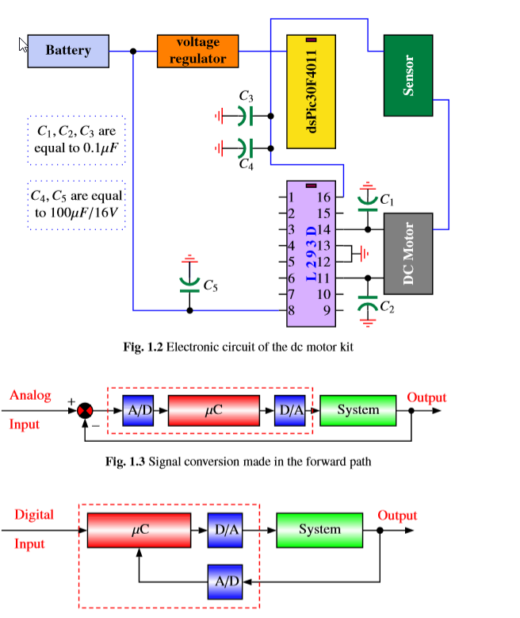

**圖1.2** 這直流電動機的試劑盒的電子電路

**圖1.3** 在正向路徑中製成的信號轉換

**圖1.4** 的信號轉換的反饋作出路徑

穩壓電壓將取決於我們將在微控制器旁邊使用的組件，這些組件要求遵循其數據手冊的2.5 V至5 V之間的電壓。由於大多數示例都使用直流致動器並驅動它們，因此我們需要一個模擬信號，使用DAC或僅使用PWM以及名為L293D（H橋）的集成電路。該集成電路需要5 V的穩壓電壓，並將提供信號輸出，該信號輸出將在0V至24V之間饋入直流電動機。我們還使用了許多需要調節電壓才能正常運行的傳感器。這些設備中的大多數需要加速度計和陀螺儀的5V異常，而這些穩壓器需要較少的穩壓電壓。

**MechaFutureAndChallenges整理**

從工業角度看機電一體化系統設計中的一些主要挑戰已暴露出來，這種發 展的主要動力是減少開發成本和時間以及在成本和性能方面改進設計產 品，可以看出許多挑戰都涉及產品的虛擬化以改善其設計、驗證或操作。 實際上，虛擬化可以以較低的成本在開發的不同階段提供更大的靈活性。

# MechaEducFutureNeed整理

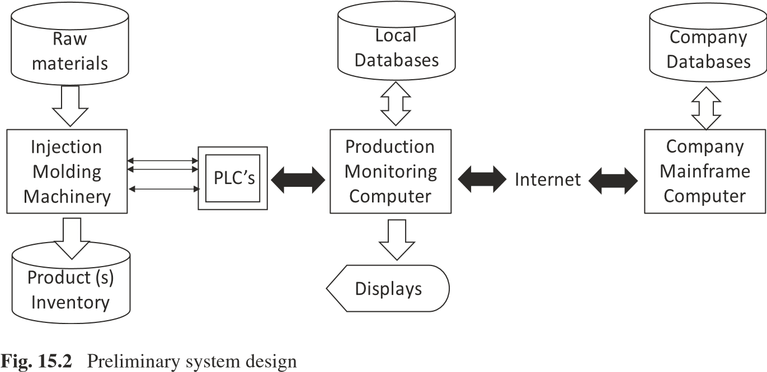

**圖15.2初步系統設計**

與工業客戶多次會面後，圖15.2作為初步的系統設計出現了。在大多數工業自動化設置中，主要組件是相當標準的。可編程邏輯控制器（PLC）是工業過程控制代理，可抵抗斷電，並具有本地存儲，通信功能以及多個輸入和輸出數據端口。

在設計了系統之後，在對系統進行了更詳細的現場檢查之後，提出了以下迄今為止無法預料的問題：

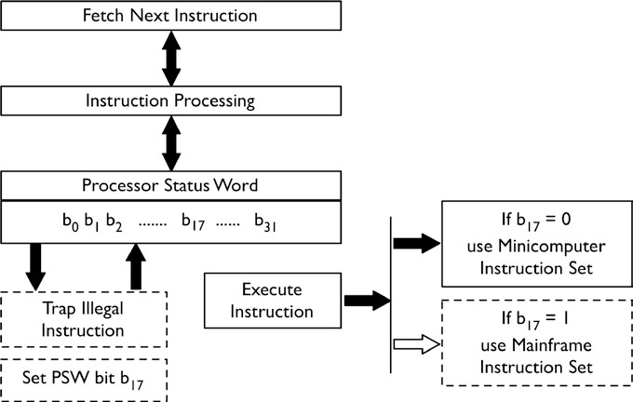

**圖15.3修改後的微型計算機主板示意圖**

**圖15.3**說明瞭如何通過使用專有固件修改小型計算機主板來由小型計算機訪問和執行大型機指令。虛線所示的示意圖是所需的唯一固件修改。小型計算機字的大小必須與從製造商處購買的大型機指令芯片組（32位）相當。

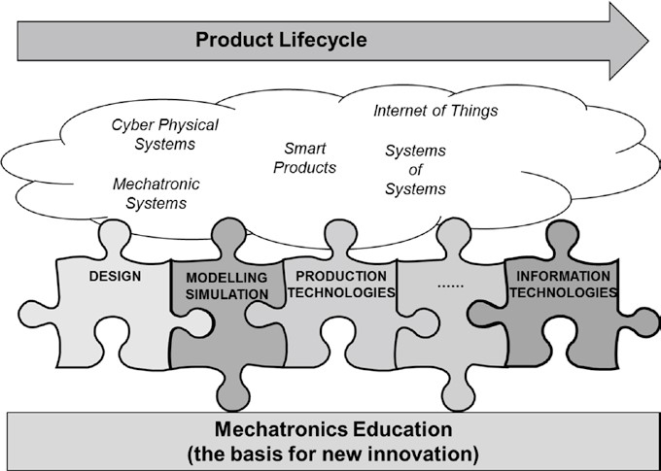

**機電一體化地圖未來地圖**

**機電一體化教育**

 機電一體化正在走向複雜的物理組件設計日趨商品化的未來。特殊的挑戰是學科多樣性，因此機電一體化教育必須在“技術知識”，“基礎基本技能”和“個人技能”之間尋求平衡，任何教育計劃都應以支持這些領域為導向。機電一體化課程必須涵蓋的典型主題

**結論**

在產品生命週期中保持一致，包括創新，創造力，系統思維，工程和集成，這些方法結合了基於項目和基於問題的學習方法。機電一體化教育便成為應用新技術的基礎。